 [영어에서 한국어로 번역 - www.onlinedoctranslator.com](https://www.onlinedoctranslator.com/ko/?utm_source=onlinedoctranslator&utm_medium=docx&utm_campaign=attribution)

**장8**

인터넷

*10-2*

**장의 목적**

### 인터넷 발전에 있어 역사적으로 중요한 사건을 식별하고 설명합니다.

* 인터넷의 토폴로지에 대해 토론하십시오.

### 도메인 이름 시스템을 정의하고 이름 서버의 목적을 설명합니다.

* 일반적인 인터넷 프로토콜과 애플리케이션을 나열하고 설명합니다.

### Internet2, Abilene 프로젝트 및 Internet2 작업 그룹에 대해 토론합니다.

* IPv6 비즈니스 동인 및 주소 지정 체계를 설명합니다.

*10-3*

# 인터넷 소개

* 인터넷은 1969년 9월 1일 ARPA(Advanced Research Projects Agency)의 후원으로 "탄생"되었습니다.
* 원래 형태로는 로 알려졌습니다.아르파넷, 짧은

ARPA 네트워크용.

* UCLA의 컴퓨터는 UCLA에 연결된 최초의 컴퓨터였습니다.

ARPANET.

* 1969년 말까지 4대의 컴퓨터가 온라인 상태였습니다.
* 13대의 컴퓨터가 ARPANET에 연결되었습니다.

1970년 말.

* 1971년에는 16개 이상의 사이트, 1972년에는 30개 이상의 사이트.
* 1973년에는 40개 이상의 사이트가 있었고 ARPANET은 국제적인

그 해의 존재.

*10-4*

# 소개

**인터넷(계속)**

### Vinton Cerf와 Robert Kahn은 1973년에 TCP를 개발했습니다.

* ARPANET의 감독은 1975년에 국방통신국(DCA)으로 이관되었습니다.

### TCP는 1978년에 TCP와 IP라는 두 부분으로 재설계되었습니다.

* TCP와 IP는 1981년에 표준 ARPANET 전송 프로토콜이 되었으며 1982년 말까지 완전히 마이그레이션되었습니다.

### DCA는 1983년에 ARPANET을 군사 감독 하에 있는 MILNET과 ARPANET이라는 두 개의 네트워크로 분할했습니다.

*10-5*

# 소개

**인터넷(계속)**

### ARPANET은 MILNET에서 분리된 후 상당한 성장을 이루었습니다.

* 그만큼국립과학재단(NSF)는 1980년대 초 CSNET과 ARPANET 간의 연결에 자금을 지원하기 시작했습니다.

### 1984년 NSF는 5개의 지역 슈퍼컴퓨팅 센터를 건설했습니다.

* 1985년에 NSF는 이들을 하나로 연결하여 NSFNET을 형성했습니다.

### NSFNET의 원래 링크는 56Kbps 전용 회선이었습니다.

* 1987년에는 연결성이 T1 회선으로 업그레이드되었습니다.

*10-6*

# 소개

**인터넷(계속)**

* 인터넷의 군사 관할권은 1990년에 종료되었습니다.
* 1990년대 초반까지만 해도 NSFNET은 여전히 ​​연구와 학술 활동에 국한되어 있었습니다.
* 개인, 영리를 위한 상업용 TCP/IP 데이터 네트워크

AT&T, MCI, Sprint와 같은 통신사에서 탄생했습니다.

* 일단 이러한 상용 데이터 네트워크 백본이

그러자 NSF는 인터넷을 민영화하는 계획을 세웠습니다.

* 1994년에 민영화가 이루어졌고 NSF 백본은 1995년 4월에 폐기되어 인터넷은 ISP에 의해 유지되는 민간 상업 기업이 되었습니다.

# ISP에 연결

*10-7*



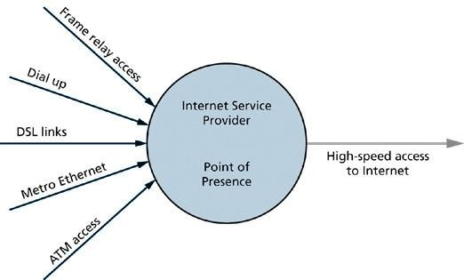

*10-8*

# 인터넷 정보 접근

* 파일, 웹 페이지, 스트리밍 미디어 등의 콘텐츠를 제공하도록 메인프레임과 서버 컴퓨터를 구성할 수 있습니다.
* IP, DNS, HTTP, FTP 등의 프로토콜은 인터넷에서 데이터를 찾는 데 도움이 됩니다.
* .com, .net, .org, .int 등의 인터넷 도메인(느슨함)

기능이나 지역별로 데이터 액세스를 구성합니다.

* DNS는 IP 주소에 대한 친숙한 이름을 확인하여 데이터 액세스를 지원합니다.
* 이메일, 인스턴트 메시징, VoIP 등의 애플리케이션은 개인 대 개인, 개인 대 그룹, 그룹 대 그룹 통신 기능을 제공합니다.

*10-9*

# 인터넷 정보 액세스(계속)

* 도메인 이름 시스템의 기원
  + 원래 ARPANET 컴퓨터에서는 ARPANET에서 다른 컴퓨터를 찾으려면 호스트.txt 파일이 필요했습니다.
  + 사이트에서 컴퓨터를 추가할 때마다 스탠포드 연구소의 네트워크 정보 센터(NIC) 컴퓨터에 있는 기본 호스트.txt에 새 항목을 추가해야 했습니다. 각 사이트의 각 컴퓨터에 설치됩니다.
  + 호스트.txt를 업데이트하고 다운로드하면 ARPANET 트래픽이 증가하고 두 개 이상의 사이트에서 새 컴퓨터에 대해 동일한 이름을 생성할 가능성이 실제로 있었으며 ARPANET이 성장함에 따라 확장되는 ARPANET에서 일관된 호스트.txt 파일을 유지하는 것이 더욱 어려워졌습니다. .

*10-10*

# 인터넷 정보 액세스(계속)

* 도메인 이름 시스템의 기원(계속)
  + Host.txt 유지 관리와 관련된 문제는 심각한 문제를 야기했습니다.

1980년대 초 ARPANET에 대한 파괴적인 위협.

* + 1983년에 Paul Mockapetris와 Jon Postel은 Host.txt를 대체할 수 있는 호스트 이름과 주소의 분산 데이터베이스를 공식화했습니다.
  + 이 대체 기술은 DNS(도메인 이름 시스템) 기술로 알려졌으며 원래 RFC(Request for Comment) 882에 지정되었습니다.
  + DNS에 기능을 추가한 최신 RFC가

원본 DNS RFC.

*10-11*

# 인터넷 정보 액세스(계속)

## 도메인 이름 시스템의 기원(계속)

### DNS의 도입으로 호스트 이름과 주소에 대한 제어가 중앙 집중식 제어에서 분산 제어로 전환되었습니다.

* + DNS는 호스트 정보를 네트워크 전체의 DNS 서버에 자동으로 배포합니다.

### 인터넷 호스트는 분산 데이터베이스를 사용하여 호스트 이름을 IP 주소로 확인합니다.

*10-12*

# 인터넷 정보 액세스(계속)

* 네임서버
  + 인터넷에서는 DNS 서버로 알려져 있습니다.
  + 일반적으로 모든 지역, 지역 및 국가 ISP에서 쌍으로 위치합니다.
  + 요청한 웹 사이트의 IP 주소를 클라이언트 컴퓨터에 제공합니다.
  + 운영 체제 소프트웨어 및 DNS 소프트웨어로 구성됩니다.
  + DNS 데이터베이스의 일부를 저장합니다.
  + 하나 이상의 다른 DNS 서버와 통신하도록 구성됩니다.
  + 다른 DNS 서버에 쿼리하는 동안 수신된 웹 사이트 주소 정보를 캐시하는 기능이 있습니다.

*10-13*

# 인터넷 정보 액세스(계속)

* 인터넷 도메인
  + 인터넷에 조직 및 계층 구조를 제공합니다.
  + 최상위 도메인(TLD)에는 .com, .net, .org, .gov, .biz 등이 포함됩니다.
  + TLD에는 수백만 개의 도메인이 더 존재합니다.
  + 우리가 인터넷에 접속할 때 사용하는 도메인 공간은 “.”로 표시되는 루트 도메인에서 시작됩니다.
  + TLD는 루트 도메인 아래에 존재합니다.
  + 도메인 이름의 최대 길이는 점을 제외하고 255자이며, 점 사이의 도메인 이름 부분은 63자로 제한됩니다.

# DNS 네임스페이스

*10-14*



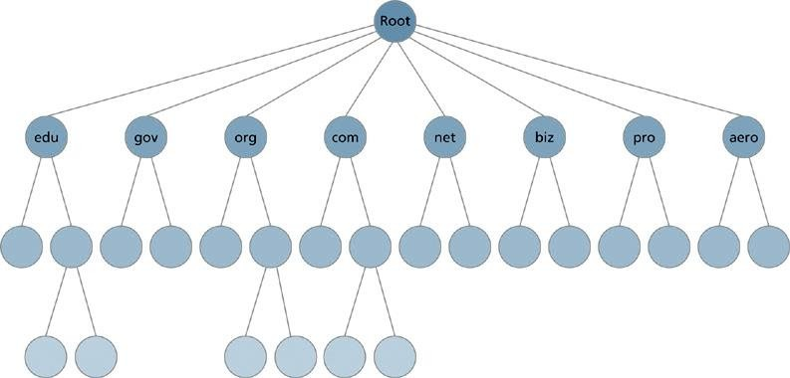

*10-15*

# 인터넷 정보 액세스(계속)

## 인터넷 도메인(계속)

### 일반 TLD(gTLD)로 알려진 원래 7개의 TLD는 다음과 같습니다.

* + - .com, .edu, .gov, .int, .mil, .net, .org 및 .arpa

### 새로운 TLD 중 일부에는 국가 코드 TLDS(ccTLD)와 다음과 같은 다양한 조직 유형이 포함됩니다.

* + - .aero, .biz, .info, .museum, .name, .pro 등.

# 원래 최상위 도메인

*10-16*



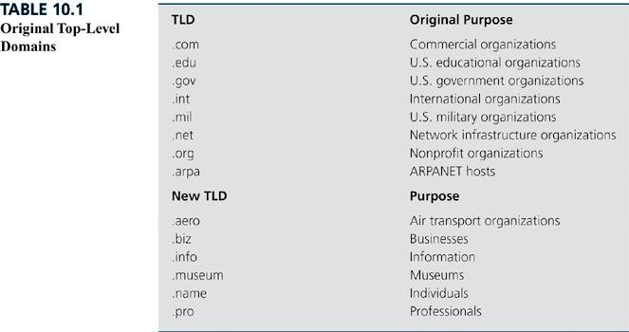

*10-17*

# 인터넷 정보 액세스(계속)

* 인터넷 프로토콜
  + TCP와 IP는 ARPANET을 통해 효율적인 데이터 전송을 제공하기 위해 1970년대에 개발된 원본입니다.
  + 오늘날에는 인터넷 프로토콜 전체가 존재합니다.
    - ARP(주소 확인 프로토콜)는 각 MAC 주소를 IP 주소에 매핑하는 데 사용됩니다.
    - DHCP는 IP 주소 정보를 클라이언트 컴퓨터에 자동으로 할당합니다.
    - DNS는 이름 확인을 제공합니다.
    - iSCSI는 SAN에서 데이터 전송을 제공합니다.
    - LDAP는 디렉토리 지원과 데이터베이스에 대한 액세스를 제공합니다.
    - HTTP는 웹 페이지에 대한 액세스를 지원합니다.

*10-18*

**OSI 모델 계층 내의 TCP/IP 프로토콜**

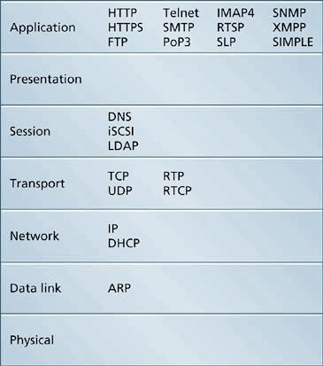

*10-19*

# 인터넷 정보 액세스(계속)

### 인터넷 애플리케이션

* + 파일 전송– FTP 및 HTTP는 인터넷 사용자가 위치 간에 파일을 전송할 수 있도록 하는 OSI 응용 프로그램 계층 프로토콜입니다.
  + 원격 컴퓨팅– Telnet은 사용자가 원격 컴퓨터 및 네트워킹 장치에 로그인할 수 있도록 하는 OSI 응용 프로그램 계층 프로토콜입니다. SSH(Secure Shell)는 SSH가 장치 간 데이터 전송을 암호화한다는 점을 제외하면 Telnet과 매우 유사합니다.
  + 스트리밍 미디어– RTP, UDP, RTCP와 같은 기본 전송 및 제어 프로토콜을 활용하지만 스트리밍 미디어를 지원하는 OSI 애플리케이션 계층 프로토콜은 RTSP입니다.

*10-20*

# 인터넷 정보 액세스(계속)

### 인터넷 애플리케이션(계속)

* + 이메일– SMTP, POP3 및 IMAP4는 이메일을 지원하는 세 가지 기본 OSI 애플리케이션 계층 인터넷 프로토콜입니다.
  + 인스턴트 메시징– XMPP(Extensible Messaging and Presence Protocol) 및 SIMPLE(Session Initiation Protocol for Instant Messaging and Presence Leveraging Extensions)은 인스턴트 메시징과 이메일, 음성 메일, 그룹 예약 등 여러 데이터 통신 기술의 융합을 지원하는 표준화된 프로토콜입니다. 인스턴트 메시징을 통한 화상 회의, 화이트보드, 일정 관리, 음성 및 영상 채팅 등이 가능합니다.

*10-21*

# 인터넷의 미래

* vBNS

### MCI는 NSF의 슈퍼컴퓨팅 센터를 연결하기 위해 1995년 온라인에 등장한 고속 네트워크인 vBNS(초고속 백본 네트워크 서비스)를 실행합니다.

* + 기존 대역폭(현재 2.4Gbps)으로 업그레이드하여 vBNS에 대한 개발 작업이 계속되지만 vBNS는 더 이상 NSF에서 자금을 지원하지 않습니다.

*10-22*

# 인터넷의 미래

**(계속)**

* 인터넷2

### 차세대 인터넷 애플리케이션과 기술을 개발하기 위해 1996년 34개 대학에서 시작되었습니다.

* + 현재는 200개가 넘는 대학으로 구성된 컨소시엄으로 정부 및 민간 부문과 협력하여 고급 애플리케이션과 기술을 구축, 테스트 및 배포하고 있습니다.

### Internet2는 네트워크 인프라가 아닙니다.

*10-23*

# 인터넷의 미래

**(계속)**

### 인터넷2(계속)

* + 그만큼애빌린 프로젝트Internet2 활동을 지원하는 실제 물리적 통신 네트워크입니다.
  + Abilene은 대학과 연구 기관에 Internet2의 고급 기술과 애플리케이션을 테스트하고 구현할 수 있는 대역폭을 제공합니다.
  + Abilene은 1999년에 SONET OC-48 회로를 사용하여 출시되었습니다.

2.4Gbps의 대역폭을 제공했습니다.

* + 2004년 초 Abilene은 OC-192 회로로 업그레이드되었습니다.

10Gbps의 대역폭을 제공합니다.

* + Abilene은 현재

인터넷을 구성하는 상업용 ISP 네트워크.

# 애빌린 네트워크

*10-24*



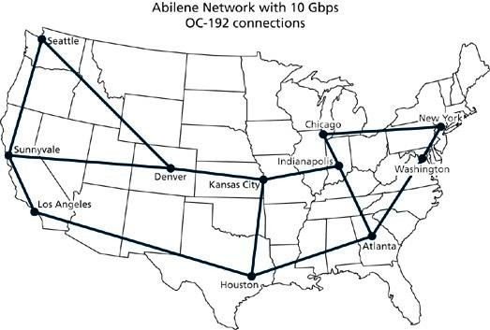

*10-25*

# 인터넷의 미래

**(계속)**

### 인터넷2(계속)

* + 수많은 실무 그룹(WG)이 고급 지원을 제공합니다.

서비스,응용, 기술개발을 하고 있습니다.

* + WG에는 다음이 포함됩니다.
    - 캠퍼스 대역폭 관리, 디지털 비디오, 인스턴트 메시징을 위한 통합 인프라, IPv6, MACE-Shibboleth, MACE-WebISO, 멀티캐스트, 정형외과 수술, 현재 상태 및 통합 커뮤니케이션, VidMid 화상 회의, VidMid 주문형 비디오, VoIP(Voice over IP) 등.

*10-26*

# 인터넷의 미래

**(계속)**

### 차세대 인터넷 프로토콜

* + 인터넷 애플리케이션을 위한 기반을 제공합니다.

Internet2에서 개발중인 서비스.

* + IPv4IP 주소 지정의 현재 세대이며

32비트를 사용하여 각 호스트를 정의합니다.

* + IPv6차세대 IP 주소 지정 방식으로, 128비트를 사용하여 340조 개가 넘는 주소를 제공합니다.
  + IPv6는 현재 vBNS 및 Abilene을 활용하는 수많은 사이트에 구현되어 있습니다.
  + IPv6은 IPv6 작업 그룹에 의해 모니터링됩니다.

인터넷2.

*10-27*

# 인터넷의 미래

**(계속)**

## IPv6 비즈니스 동인

### 점점 더 많은 장치에 IP 주소를 제공해야 하는 필요성.

* + 차세대 비즈니스 애플리케이션.

### 모바일 및 무선 장치의 사용이 증가하고 있습니다.

* + 인터넷을 통해 전송되는 데이터의 노출이 증가합니다.

*10-28*

# 인터넷의 미래

**(계속)**

### IPv6 주소 지정

* + IPv6 주소는 8개로 나누어진 128비트를 사용합니다.

16비트 섹션.

* + IPv4에서 정의된 클래스 A, 클래스 B, 클래스 C 주소와 같은 주소 클래스는 없습니다.
  + IPv6 주소는 라우팅 정보를 식별하는 글로벌 라우팅 접두사 비트, 사이트 내 링크를 식별하는 서브넷 비트, 특정 노드를 식별하는 인터페이스 ID 비트로 구성됩니다.

*10-29*

# 인터넷의 미래

**(계속)**

### IPv6 주소 지정(계속)

* + IPv6 주소 지정에는 일부 약어가 포함되어 있습니다.
  + 주소:

FE80:0000:0000:0000:ABCD:FF32:030C:1234

FE80:0:0:0:ABCD:FF32:30C:1234로 축약할 수 있습니다.

또는

FE80::ABCD:FF32:30C:1234

*10-30*

# 인터넷의 미래

**(계속)**

## 조직에 미치는 영향

### 시간이 중요한 애플리케이션의 전송 성능이 향상되었습니다.

* + QoS가 대폭 향상됩니다.

### Internet2 애플리케이션은 언제 어디서나 실시간 강의실 교육을 제공할 것을 약속합니다.

* + IPv6은 차세대 서비스와 애플리케이션을 지원할 것입니다.

*10-31*

# 인터넷의 미래

**(계속)**

## 조직에 미치는 영향(계속)

### 응용 프로그램 개발자는 인증 및 웹 로그온 사양을 개발하는 데 시간을 낭비하지 않고 응용 프로그램의 중요한 기능에 집중할 수 있습니다.

* + 인스턴트 메시징은 오디오, 비디오, 음성, 텍스트 등 모든 종류의 데이터를 동시에 대화형으로 공유할 수 있는 통합 서비스 인터넷을 약속합니다.